**09****.05.2022**

**Sprint başlangıç toplantısı yapıldı. Toplantıdan önce herkes sprint sürecini planladı ve toplantıda fikirler paylaşıldı. Toplantı sonunda süreç planlandı.**

**10.05.2022**

* **Furkan Polat:** Kullanıcının kendi şehrinde kurs bulması için bir sayfa oluşturdum ve üzerine çalışıyorum.
* **Firdevs Birinci:** Takımla konuştuğum bazı blokajlarımla mücadele etmekteyim. O yüzden kişisel hayatımda bu kısımla uğraşıyorum.
* **Hazal Taneri:**
* **Merve Köse:** Klasik gitar sayfasının ilk arayüzü üzerinde ilgili çalışmalar yapıldı arkadaşlardan feed backler alındı kalan sayfa tasarım eksikleri bu gece tamamlanıp video kısmına geçilecek .

**11.05.2022**

* **Furkan Polat:** Kurs alma sayfası tamamlandı iyileştirmeler için çalışma yapılıyor.
* **Firdevs Birinci:** blokajlarım devam ediyor
* **Hazal Taneri:** Intronun 2. Sayfası kodlanmaya devam edildi. Aynı zamanda 3. Sayfa için konfeti paketi ve uygulaması araştırıldı.
* **Merve Köse:** video icin paketler eklendi kodlara basladim , chewi paketinin kullaniminda networkle video url ekleme konusunda bir hata aliyorum onu yapmaya calisiyorum ama bugun merdivenden dustum ve ayak bilegimi incittim biraz agrim var bu gecelik devam edemeyecegim .
* **Onur Arık:** kullanıcı Session tutma işlemi için araştırma sağlamaktayım

**12.05.2022**

* **Furkan Polat:** Test uygulaması için araştırma yapıyorum
* **Firdevs Birinci:** blokajlarım devam ediyor
* **Merve Köse:** Yazdigim koddaki Methodlarda karsilastigim bi sorun vardi Furkanla ona baktik bugun youtube video player eklemeye karar verdik arastirmalarim devam ediyor
* **Onur Arık:** session tutma ve kullanıcı girişi için test yapmaktayım

**13.05.2022**

* **Furkan Polat:** Test uygulaması tasarlanıyor
* **Firdevs Birinci:** blokajlarım devam ediyor
* **Hazal Taneri:** 3. Intro sayfasının tasarımında kullanılacak konfeti animasyonu kodlanmaya başlandı
* **Merve Köse:** C.İnfo1,2,3 sayfalarına youtube video paketi eklendi örnek olarak video eklendi çalışır vaziyette, genel olarak sayfa tasarımları kodlandı , şimdi commitleyeceğim, fakat üzerinde güzelleştirmeler, sizden de alacağım feedbackler doğrultusunda değişiklikler yapılmaya devam edecek.
* **Onur Arık:** bugün işlemlere bakamadım haftasonu devam edeceğim

**14.05.2022**

* **Furkan Polat:** Test ekranı üzerine çalışıyorum
* **Hazal Taneri:** 3. intro sayfası üzerine çalışmaya devam edildi.

**15.05.2022**

* **Furkan Polat:** test ekranı için yüklenme animasyon sayfası eklendi
* **Firdevs Birinci:** Kişisel hayatımda 2022'nin ilk yarısındaki en zor haftamı başarıyla tamamladım ve tüm blogajlarım bitti. Geri döndüm!!!!! Sabrınız için teşekkür ederim. Enes Bey'in bizim repomuzu örnek göstermesş hususunda da hepinizi tebrik ederim. Ekipçe güzelce ilerledik. Miro'daki işlere başlıyorum bugün.
* **Hazal Taneri:** Dün githubtan güncel kodları alırken kendi asset dosyamı silmişim. Bu hatamı bulup, çalışmaya devam etmem bugün zaman kaybettirdi. Ancak confetti widgetını çalıştırmayı bugün başardım. TextButton a bağlı olarak başlatılıyor. Bunu sayfaya geçer geçmez başlayacak şekilde düzenleyeceğim
* **Merve Köse:** Tam ekranda owerflow çözümü icin arastirmalarim devam ediyor ,
* **Onur Arık:** Kullanıcı giriş ekranında çalışma yapmaktayım

**16.05.2022**

* **Furkan Polat:** Misafir girişi için kısıtlı ekran tasarımı yapılıyor.
* **Firdevs Birinci:** Sprint gidişatı hakkında feedback toplantısı gerçekleştirildi. Tüm backloglar hakkında tek tek konuşuldu. Değişiklikler yapılacak olanlar planlandı, süreci hızlandırma kararı alındı. Uygulamanın son haline bakıldı. Tasarım kısmına yoğunlaşılacak. Toplantı haricinde şu sürece kadar olan tüm Miro işlemlerini tamamladım.
* **Hazal Taneri**  intro sayfası için konfeti widgeti yerine animasyon eklendi. 2. intro sayfası için user guide, pop up şeklinde uygulama içinde uygulanacak. Bu nedenle uygulamanın amacını anlatan kısa bir animasyonlu tanıtım sayfası eklenecek.
* **Merve Köse:** dart sdk hatasi arastirildi , eger hatayi giderebilirsem eve gecince de dizayn iyilestirmesine baslayacagim gece
* **Onur Arık:** intro giriş ekranın bir kez gösterilme işlemi tamamlandı

**17.05.2022**

* **Furkan Polat:** uygulama içi misafir girişleri için kısıtlamalar eklendi.
* **Firdevs Birinci:** Scrum master süreçleri halledildi. Enstrüman sayfalarına konulacak bilgiler için araştırmalara başlandı.
* **Hazal Taneri:** 2. intro sayfasına animasyonlu tanıtım eklendi. Pop-up tanıtımlar için araştırma yapılacak.
* **Merve Köse:** Alınan hatalar için çözüm araştırması yapılıyor.
* **Onur Arık:** uygulamaya ekleyebileceğimiz muhtemel özellikler için test yapıyorum

**18.05.2022**

* **Furkan Polat:** Test uygulaması üzerine çalışmaar ve düzenlemeler yapıyorum
* **Firdevs Birinci:** Miro'da işlemler tamamlandı. Enstrüman araştırmalarında telli enstrümanlar ve yaylı enstrümanlar bitirildi
* **Hazal Taneri:** Tuşlu enstrümanların bilgisi toplandı.
* **Merve Köse:** Nefesli ve Ritm çalgılar araştırılıyor
* **Onur Arık:** enstrüman sayfası için tasarım çalışması yapılıyor

**19.05.2022**

* **Furkan Polat:** Tasarım için araştırma yapılmakta
* **Firdevs Birinci:** Proje yöneticiliği görevlerini yerine getirdim. Ekstra bir şey yapmadım.
* **Hazal Taneri:** Pop-up ekranlar için araştırmaya devam edildi.
* **Merve Köse:** Ritm ve Nefesli enstrumanlar hakkinda arastirmalar tamamlandi . Önemli notlar kismina eklendi.
* **Onur Arık:** enstrüman sayfa tasarımı tamamlandı, bir sonraki aşamada 2. info sayfalarında video altı düzenlenecek

**20.05.2022**

* **Furkan Polat:** tasarım düzeni için düzenlemeler yaptım
* **Firdevs Birinci:** scrum master işlerini gerçekleştirdim. Sprint sonu toplantısı için not taslağı hazırladım.
* **Hazal Taneri:** 3. Sprinte hazırlık yapılmaya devam edildi
* **Merve Köse:** karşılaştığım sorunlar için araştırma yapıyorum.
* **Onur Arık:** geliştirme için araştırma yapıyorum

**21.05.2022**

* **Furkan Polat:** Protatip olarak tasarlanan enstrüman sayfası diğer tüm sayfalara entegre edildi
* **Firdevs Birinci:** miro işlemleri ile ilgilendim. Bu sprintte içerik yazılarını yazıp commit etme taskımı bugün bitirdim. Flutter'da githup bağlantım kopmuş olduğundan ve bunu fark etmediğimden 1 kere, yanlışkla 1 kere yazdıklarımı sildim 😦 Haliyle 3.kez tekrar her şeyi yazdım, sağ olsun Onur fazlasıyla destek oldu ve Hazal ile Merve'de gece gece toplantıya gelip bu süreçle ilgilendi. Sonuç olarak commiti sağ salim teslim ettim!
* **Hazal Taneri:** Firdevs ile yazılar ve commit süreci için toplantıya katıldık
* **Merve Köse:** teknik sorunların bir kısmı çözüldü. emülatör çalışıyor, pull yapınca yazılar , imla kuralları tekrar kontrol edilecek
* **Onur Arık:** yapılacak geliştirmeler üzerinde çalışmaktayım

**22.05.2022**

**SPRİNT SONU TOPLANTILARI GERÇEKLEŞTİRİLDİ.**

**EKRAN GÖRÜNTÜLERİ**

**9.05.2022**

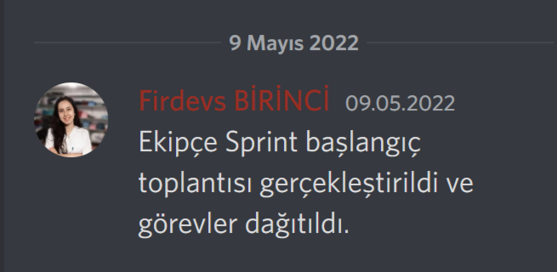

**10.05.2022**

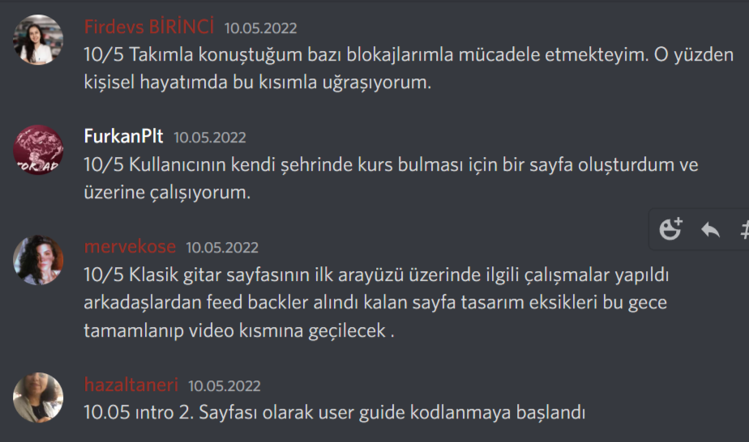

**11.05.2022**

**metin içeren bir resim

Açıklama otomatik olarak oluşturuldu**

**12.05.2022**

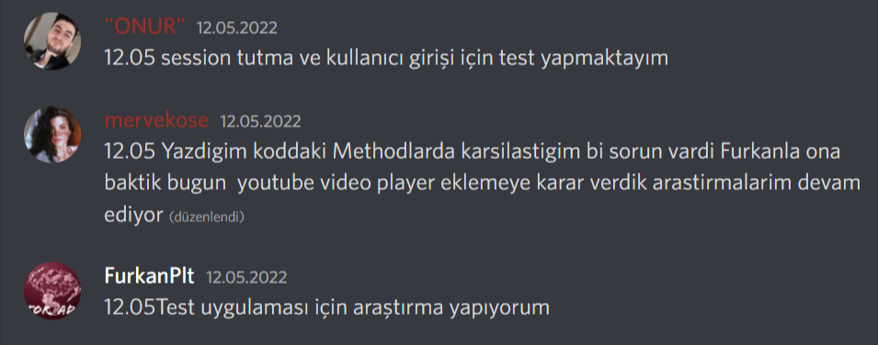

**13.05.2022**

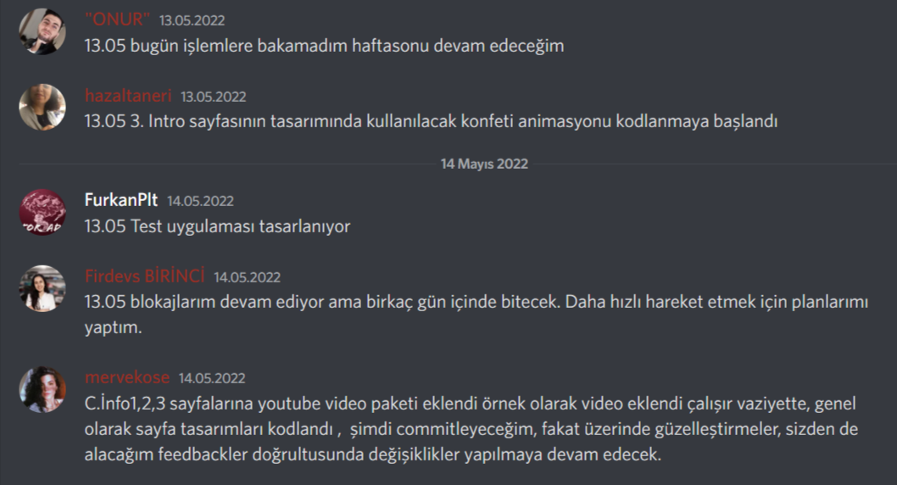

**14.05.2022**

**metin içeren bir resim

Açıklama otomatik olarak oluşturuldu**

**15.05.2022**

**metin içeren bir resim

Açıklama otomatik olarak oluşturuldu**

**16.05.2022**

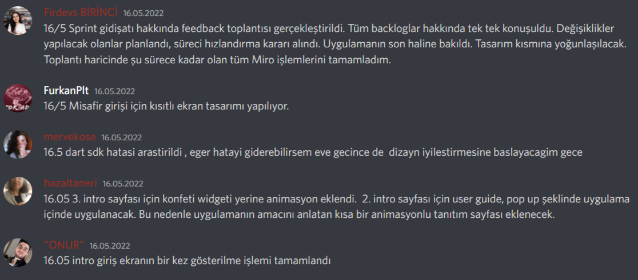

**17.05.2022**

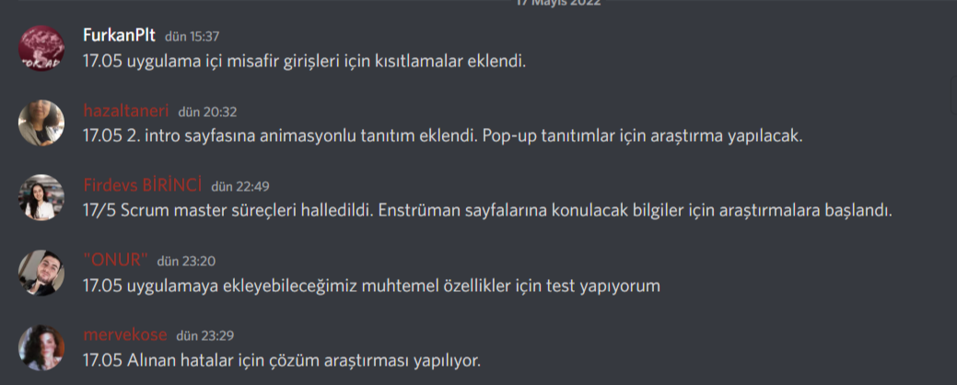

**18.05.2022**

**metin içeren bir resim

Açıklama otomatik olarak oluşturuldu**

**19.05.2022**

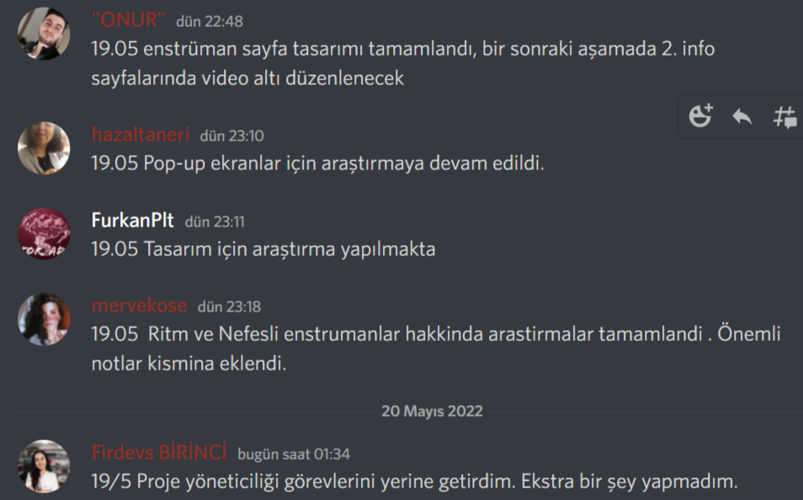

**20.05.2022**

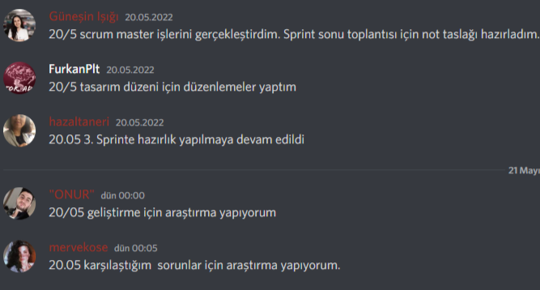

**21.05.2022**

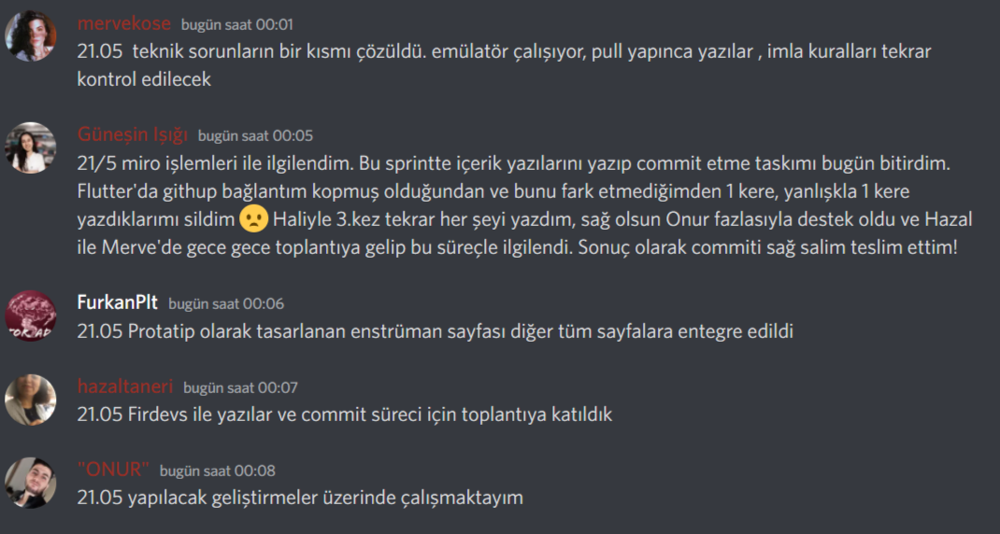

**22.05.2022**

**metin içeren bir resim

Açıklama otomatik olarak oluşturuldu**